基隆市政府所屬學校(含市立體育場及家庭教育中心)因應大陸地區「嚴重特殊傳染性肺炎」防疫通報計畫
109年1月30日基府教體貳字第1090203993號函第一次公告計畫
109年2月5日基府教體貳字第1090103523號第二次修正計畫
109年2月7日基府教體貳字第1090205445號第三次修正計畫
109年2月24日基府教體壹字第1090207452號第四次修正計畫
109年3月20日基府教體貳字第1090213086號第五次修正計畫
109年4月27日基府教體貳字第1090217691號第六次修正計畫
109年6月4日基府教體貳字第1090226641號第七次修正計畫

- 目的：為掌握職員師生健康狀況，並配合中央防疫政策進行防疫，以維護其健康權益。
- 實施對象：本府所屬學校及公立幼兒園、市立體育場、家庭教育中心。
- 執行方式：(市立體育場、家庭教育中心不分開學前後)
 | 重要工作項目
學期間 | - 請各單位依據教育部公布之「境外返臺之教職員工生健康管理配合事項」調查並列管所屬職員、師生及其同住之家屬是否於境外返台，並請提醒依「具感染風險對象健康管理措施」(附件1)辦理必要之措施。  - 各單位指派專員關注疫情發展，並成立單位內防疫小組，由各單位負責人擔任防疫小組召集人，召開因應措施會議。  - 各單位應建盤點各項防疫品量(額溫槍、酒精、口罩等)，並造冊列管，每月/每週固定盤點，且依防疫計畫使用。  - 請學校持續透過家長會宣導疫情防制措施，以利家長安心，亦可透過簡訊、line進行宣導，宣導內容包括生病不上學，並盡速就醫。  - 請務必保持教學及活動空間之通風，打開教室窗戶、氣窗，使空氣流通，並經常清洗隔塵網，若環境為密閉空間，應打開窗戶和使用抽氣扇，盡可能不使用冷氣空調；並維持教室環境一週消毒至少2次，並做紀錄(請以75%酒精或1:50 (1000ppm)漂白水稀釋液進行擦拭，留置時間建議1至2分鐘)。  - 學校公共區域及電腦教室、圖書館、專科教室等，請於學生上課前及下課後進行環境清潔，並依據「基隆市校(園)及班級防疫工作建議事項自主施檢核表」(附件3)進行自我檢核。  - 請持續利用各場合進行全校防疫及衛教宣導，加強宣導具感染風險民眾追蹤管理機制，落實正確洗手、戴口罩方式及發燒生病不上學等事宜。  - 落實每日職員師生量測體溫及健康監測，並於校務行政系統內「學生健康系統」完成填報：  - 上午9:30前完成體溫量測填報，下午3:00前完成健康監測填報。  - 填報網址：https://schoolsoft.kl.edu.tw/  - 有關學校學生每日上課地點（室內及室外），請學校確認並紀錄，俾利後續追蹤。  - 請各校教師加強觀察學生是否有發燒或呼吸急促等疑似症狀，如疑似案例請該生佩戴口罩並先行隔離於單獨空間(非人潮必經之處)，除依校內防疫計畫處置，請通知家長盡速帶回就醫。  - 鼓勵師生勤洗手及拱手不握手，疑似案例時務必戴上口罩，並落實生病不上學。學校單位避免不必要之校外人士入校，家長接送上放學於校外接送，如洽公所需入校者需配合量測體溫及手部消毒等措施，若有呼吸道症狀者需自備口罩配戴。  - 若各單位有必須辦理之各型活動應安排於通風良好環境。並請同時透過通知單、海報等多元方式加強向職員、師生及家長宣導衛教。  - 請學校於109年7月14日前之出國計畫一律暫停，亦請轉知學校師生於109年7月14日前一律禁止出國（不准出國假），若有特殊狀況及原因，請函報市府專案核准。  - 有關校園開放部分，配合防疫期間以開放戶外空間為原則，如操場、風雨操場等，室內空間部分暫不宜開放。若有其他防疫因素需彈性調整，請學校依本市校園場地開放辦法辦理。  - 師生於戶外空間或教室以外之室內場所活動，如運動、集會等，均應保持防疫所需之適當社交距離(室外1公尺、室內1.5公尺)，若無法維持，則應全面配戴口罩。於教室內則應儘量拉開間距，以維持社交距離1.5公尺為原則。如因教室空間、授課人數等因素而難以保持防疫所需適當社交距離，應依照「高級中等以下學校因應疫情維持社交距離指引」中6項原則(附件5)辦理。  - 另依據「高級中學以下學校因應疫情維持社交距離指引」，其中有關體育運動及教學相關說明，實施室內外體育課程教學時，應保持足夠的社交距離，不硬性配戴口罩，並做好其他的防疫措施，特別是籃球等容易肢體接觸或團隊性運動項目課程，授課教師須調整課程目標、教學內容與評量方式，以符合足夠的社交距離，維護師生安全。  - 請學校多利用智慧數位設備代替群聚會議等場合，避免群聚感染。集會或相關活動可採班班數位化方式或其他避免群聚方式辦理。
出現確診個案 | - 請學校依教育部國民及學前教育署公布之「因應嚴重特殊傳染性肺炎高級中等以下學校出現通報個案、疑似個案或確診個案處理原則」、「因應嚴重特殊傳染性肺炎高級中等以下學校出現通報個案、疑似個案或確診個案處理流程」進行通報。  - 有關停課標準請學校依教育部公布之「校園因應『嚴重特殊傳染性肺炎』（武漢肺炎）疫情停課標準」相關規定辦理。  - 相關流程可參考本府教育處停課停班防疫演習影片。
- 其他注意事項：
  - 口罩使用原則：
  - 口罩是由家長為孩子自備配戴到校，學校備量是為備不時之需，並非每個教職員工生到校即提供口罩。
  - 教育部配發之防疫備用口罩除提供學校防疫第一線人員實際執行防疫工作時使用外亦提供校園內臨時性發現有發燒、咳嗽、喉嚨痛、呼吸急促等不適或緊急狀況者，以及其他因防疫有必要使用口罩之人員。
  - 集會活動辦理原則：
  - 高級中等以下學校及幼兒園（所）於完備落實各項防疫規範下，辦理大型活動（含畢業典禮）可不受室內100人、室外500人之限制。
  - 參與者須保持社交距離，保持室內1.5公尺、室外1公尺；無法維持社交距離時，應戴口罩；校方可運用隔板將座位隔開，或採取梅花座維持適當的安全距離。
  - 參與者出入各類場所，無論室內室外，皆要量體溫，並須隨時保持手部清潔，校方也應於入口及場所內提供乾(濕)洗手用品或設備。
  - 大型活動應採取實名制，確實執行人流管制及環境的清潔消毒。
  - 戶外教育活動辦理原則：
- 高級中等以下學校及幼兒園（所）規劃校外教學(含畢業旅行)、戶外教育等活動，應維持社交距離、配戴口罩，並留意景點、住宿地點規劃，完備落實各項防疫規範。
- 參與者須保持社交距離，保持室內1.5公尺、室外1公尺；無法維持社交距離時，應戴口罩；校方可運用隔板將座位隔開，或採取梅花座維持適當的安全距離。
- 參與者出入各類場所，無論室內室外，皆要量體溫，並須隨時保持手部清潔，也應於入口及場所內提供乾(濕)洗手用品或設備。
- 活動應採取實名制，確實執行人流管制及環境的清潔消毒。
- 發燒或有呼吸道症狀者，應儘速就醫後在家休息，避免參加活動。
- 參訪及住宿地點應選擇消防安全檢查及建築物公共安全檢查合格者。
  - 相關本市防疫資訊，請各單位至本府教育處網站-防疫專區查閱。
  - 學校營養午餐防疫資訊：
- 為加強午餐衛生管理措施，請午餐人員配戴一般口罩。午餐人員配戴口罩目的係為防止口沫汙染食物，可配戴一般口罩、布口罩、紙質口罩、活型碳口罩等，以達衛生安全自律管理，不須使用醫用口罩。
- 學校午餐製作流程請依食品良好衛生規範準則操作，特別注意餐飲從業人員傳染性疾病防護規定，落實手部清潔、量測體溫，強調生病不上班 及環境清潔消毒工作。
- 班級暫以固定人員執行配膳作業並配戴口罩、頭套、手套，配膳前針對執行人員落實正確手部清潔、量測體温等防護，桌面及環境清潔消毒，落實學生飯前正確洗手，配膳過程不交談說話、不嬉戲等措施。
- 團膳學校亦請要求供餐廠商落實防疫管理措施，並向學校說明。
  - 校園飯後刷牙規範：
- 為避免病從口入，以降低被傳染的風險，在校盡量於座位上進行餐後潔牙，使用洗手台時與他人保持一公尺以上安全距離，並避免用力漱口，防止飛沫感染。
- 使用含氟漱口水保持適當距離，使用過後的漱口水及紙巾請統一收集後丟棄。
- 潔牙用具及漱口杯使用完畢後，請個別清洗瀝乾及收納保管，避免交叉感染。若有感冒相關症狀，應於康復後立即更換新牙刷。
- 防疫通報電話及相關資訊：
- 疾管署免付費防疫專線：1922或0800-001922
- 基隆市衛生局防疫專線：02-24276154
- 市府教育處體育保健科：24301505#402，陳依齡老師
- 衛生福利部臉書: https://reurl.cc/NaWx5Q
- 衛生福利部網頁: https://www.cdc.gov.tw/
- 基隆市衛生局：https://www.klchb.gov.tw
- 本計畫必要時將隨時依據中央流行疫情指揮中心公布相關之建議及措施進行更新。

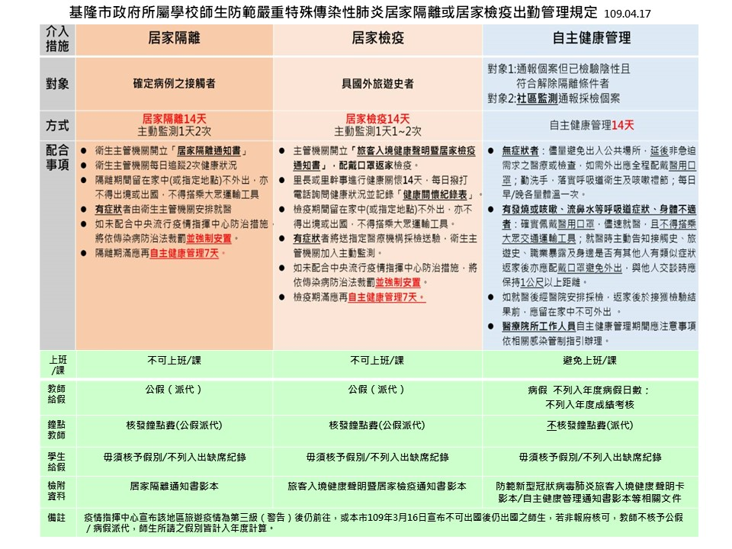
附件1 「具感染風險對象健康管理措施」表

附件2
基隆市所屬學校因應疫情停課、復課標準作業程序
疫調結果有確診案例
教育處通知學校停課

實施線上教學

校園進行消毒
離校家長接回

學校召開緊急會議並啟動停課措施

該班配發口罩
通知家長接回
發 配
放 發
補 線
課 上
需 教
知 學
及 設
備
離校宣教
1.基本防疫衛教
2.與居家隔離或檢疫者的同住規範
3.心理輔導機制

接獲衛政單位通知停課原因消失時，由教育處通知復課。

附件3
基隆市校(園)及班級防疫工作建議事項自主施檢核表
區域 | 檢核項目 | 是 | 否
教  室  上  課  區  域 | 導師主動關心班上學生健康狀況
 | 學生有請假在家者有無追蹤就醫狀況
 | 每堂上課前、下課後及午餐前是否有宣導勤洗手
 | 班級內有無張貼衛教宣導海報或警語
 | 保持教學教室及活動空間之空氣流通
 | 學校是否落實紀錄學生上課地點
公  共  區  域 | 教職員工是否落實體溫量測
 | 校內公共空間是否有張貼衛教宣導之標語
 | 供師生使用之洗手台是否都置有肥皂或洗手用品
 | 公共區域環境整潔及消毒工作是否落實，如：電腦教室、視聽教室、圖書館、專科教室及體育器材等區域
 | 校內是否有每週消毒兩次並記錄
 | 校內防疫計畫是否併同最新資訊修正並公告周知(如：校網)
 | 必要洽公之校外人士入校量體溫並詢問出國史及登記
 | 校園電梯內請勿交談，電梯按鍵貼保護膜並定期更換。

區域 | 檢核項目 | 是 | 否
午  餐  作  業  區  域 | 餐飲從業人員量額溫是否落實
 | 餐飲從業人員防疫物資是否妥善管理
 | 廚房場所是否有正確洗手標語或海報清楚張貼在洗手處
 | 廚房場所通風設備是否正常，使空氣流通
 | 廚房場所是否有每日清潔並記錄
 | 班級內是否有固定人員執行配膳作業
 | 配膳人員於配膳前是否有落實正確手部清潔及量測體溫
 | 配膳人員是否配戴一次性使用口罩、頭套和手套執行配膳
 | 配膳人員及學生於配膳過程落實不交談
 | 用餐後是否有清潔桌面和環境

附件4
基隆市因應COVID-19疫情
主辦單位執行辦理活動/集會時自主檢核表
訂定日期:109.03.04
一、活動/集會辦理前風險評估自主檢核表(必要性審查)
項次 | 評估內容 | 是 | 否
一、風險評估
1 | 事先掌握參加者資訊，掌握所有參加者之流行地區旅  遊史、確診病例接觸史
2 | 進入活動前進行症狀評估及體溫量測
3 | 活動空間通風換氣良好或可開窗通風
4 | 活動期間彼此能保持至少1公尺距離
5 | 活動期間參加者為固定位置
6 | 活動持續時間短(參考時間2小時)
7 | 活動期間落實手部衛生
8 | 活動期間落實配戴口罩
9 | 對於有慢性肺病(含氣喘)、心血管疾病、腎臟、肝臟、神經、血液或代謝疾病者(含糖尿病)、血紅素病變、免疫不全需長期治療者、孕婦等，於國內嚴重特殊傳染性肺炎疫情流行期間，建議避免參加集會活動
備註:
一、倘經評估活動性質具有較高風險，建議應延期或取消，或改以其他方式辦理。
惟當指揮中心宣布疫情已進入社區傳播階段，則應依指揮中心指示辦理。
二、倘評估決定辦理，主辦者應訂定防疫應變計畫，內容包括應變機制規劃、防疫宣導規劃、防疫設施及防護用品準備、參加者住宿規劃及工作人員健康管理計畫等，並落實相關防疫準備與措施。

一、集會前準備
項次 | 評估內容 | 是 | 否
1 | 建立應變機制-現場動線規劃、住宿場所規劃與疑似個案  暫時隔離或安置空間
2 | 醫療支援(如醫療專業人員進駐協助提供集會活動現場醫療初步評估或護理、掌握鄰近醫療資源、諮詢地方衛生單位確立疑似嚴重特殊傳染性肺炎個案後送醫院及後送流程)
3 | 建立相關單位(如地方衛生單位)之聯繫窗口及嚴重特殊傳染性肺炎通報流程等，且確保相關應變人員皆瞭解及熟悉應變流程
4 | 宣導生病在家休息不參加集會活動
5 | 先行完成集會活動場所空間及相關用具(如麥克風、桌椅等)清潔、消毒作業。
6 | 集會活動場所及活動過程應設置有充足的洗手設施，並預先設置適當隔離或安置空間
7 | 依集會活動人數及辦理時間，準備足夠之個人清潔及防護用品包含洗手用品(如肥皂、洗手乳或含酒精乾洗手液等)、擦手紙及口罩等。
二、集會活動期間
1 | 進入活動前進行症狀評估及體溫量測。
2 | 活動場所入口處備妥口罩及乾洗手。
3 | 明顯告示(如：海報、LED螢幕等)宣導「COVID-19(武  漢肺炎)」、「手部衛生」及「呼吸道衛生與咳嗽禮節」等。
4 | 參加集會所有人員造冊(至少含姓名、電話)。
5 | 可能經常直接面對面接觸出現呼吸道症狀患者或於人潮眾多之密閉場所工作之人員，配戴口罩。
6 | 室內集會活動場所保持空氣流通及環境整潔，並持續監控環境空氣流通與換氣情形。
7 | 針對活動場所及住宿場所，人員會經常接觸之表面(如地面、桌椅、電話筒等經常接觸之任何表面，以及浴廁表面如水龍頭、廁所門把、馬桶蓋及沖水握把)有專責人員定期清潔。
8 | 個人清潔及防護用品(如洗手用品、擦手紙及口罩)足量提供人員使用，並應有專責人員協助確認供應狀態，確保供應無虞。
二、活動/集會前準備及集會活動期間注意事項自主檢核表

附件5
高級中等以下學校因應疫情維持社交距離指引如下：
(一)師生於戶外空間或教室以外之室內場所活動，如運動、集會等，均應保持防疫所需之適當社交距離(室外 1 公尺、室內 1.5 公尺)，倘無法維持，則應全面配戴口罩。
(二)師生於教室內則應儘量拉開間距，以維持社交距離 1.5 公尺為原則。學校如因教室空間、授課人數等因素而難以保持防疫所需適當社交距離，應依指揮中心「COVID-19(武漢肺炎)因應指引：公眾集會」規定，充分符合下列原則：
- 學生上課時須有固定座位，並保留出席紀錄。

- 師生上下課或進出教室時，應落實手部清潔、保持手部衛生。
- 教室應開窗通風，維持通風換氣良好。

- 師生互動交談時，彼此應保持 1.5 公尺以上之距離；如因課程需近距離接觸或交談，應立即配戴口罩。
- 須掌握師生旅遊史、確診病例接觸史等資訊，並在進入課室前量測體溫並觀察有無症狀。
- 用餐時應避免交談，並以不拘形式隔板區隔或以分時分眾方式，以保護師生健康與安全。

